|  |  |
| --- | --- |
| 项目批准编号 |  |

**2017年度大学生科研训练项目**

**（教师课程管理系统）**

**研究报告**

课题组成员：毛华明 刘天奇 黄泽嵩

指导教师： 田晓玲

所在部门： 电气与信息工程学院

**北京工业职业技术学院**

**2017年11月**

课题名称：教师课程管理系统

完成单位：北京工业职业技术学院

课题组成员姓名/专业/班级：

学生姓名 毛华明 班级 网络1532 专业 计算机网络技术

学生姓名 刘天奇 班级 网络1532 专业 计算机网络技术

学生姓名 黄泽嵩 班级 网络1531 专业 计算机网络技术

指导教师姓名/职称： 田晓玲/讲师

目 录

[一.需求分析与设计 1](#_Toc466102606)

[1.1文档信息 1](#_Toc466102607)

[1.2产品定义功能详述 2](#_Toc466102608)

[1.3网站内容与风格设计 10](#_Toc466102609)

[二.平台总体设计 13](#_Toc466102610)

[2.1运行环境 13](#_Toc466102611)

[2.2 平台处理流程 13](#_Toc466102612)

[2.3Bootstrap框架设计 15](#_Toc466102613)

[2.4数据库设计 47](#_Toc466102614)

[参考文献 49](#_Toc466102615)

# 一.需求分析与设计

### 1.1文档信息

本文档主要阐述了产品的版本记录与负责人、项目背景、产品预期、产品目的、产品定义功能详述、网站内容风格设计。

#### 1.1.1版本记录与责任人

|  |  |  |
| --- | --- | --- |
| **版本号** | **版本描述** | **负责人** |
| 1.0 | 对网站的基本功能进行建设 | 前端设计：毛华明  前端开发：毛华明、  企业团队  后台设计：刘天奇  企业团队 |

表1 版本记录与责任人

#### 1.1.2项目背景

面对庞大的教师队伍，高校已经不可能手动为每位教师安排课程。随着计算机技术的不断发展，计算机技术在各领域的充分完美应用，以学校的教务管理为该系统的应用背景，开发一个智能选课系统。

该系统的最终用户是高校教务处、学院主管人员和教师。当然他们对系统的不同部分有各自不同的权限。对所有用户开放的课程查询和个人部分信息维护，查看个人情况信息。根据选课情况对数据库进行操作，并可以生成教师课堂日志，维护教务处信息，维护学院主管信息，维护教师信息处理信息的完整性。

#### 1.1.5用户人群

内测阶段目标用户：

我校网络专业应届学生、往届学生 / 本校就业处合作企业

运营阶段目标用户：

各高校各专业学生/各高校就业处合作企业/社会企业

### 1.2产品定义功能详述

#### 1.2.1产品的角色

|  |  |
| --- | --- |
| **角色名称** | **职责描述** |
| 管理员 | 发布最新各种资讯，审核：新的企业、企业发布的岗位、学生发布的简历 |
| 教师用户 | 添加课程、修改课程、查看课程 |
| 学生用户 | 查看、填报课程 |

表2 产品角色

#### 1.2.2功能性需求分类

|  |  |  |
| --- | --- | --- |
| **对象** | **编号** | **功能** |
| 企业用户 | company\_01 | 注册账户 |
| company\_02 | 添加修改账户信息 |
| company\_03 | 发布岗位信息、 |
| company\_04 | 修改岗位信息 |
| company\_05 | 挑选学生 |
| company\_06 | 浏览各类资讯 |
| company\_07 | 与学生对话 |
| company\_08 | 系统信息推送 |
| 学生用户 | Student\_01 | 注册账户 |
| Student\_02 | 添加修改账户信息 |
| Student\_03 | 编辑简历信息 |
| Student\_04 | 挑选岗位 |
| Student\_05 | 浏览各类资讯 |
| Student\_06 | 与企业对话 |
|  | Student\_07 | 修改推荐岗位类型的快捷方式 |

表3 功能性需求分类

#### 1.2.3功能点描述

#### 1.2.3.1管理员功能点

|  |  |  |  |
| --- | --- | --- | --- |
| 名称 | 活动banner更新 | 编号 | Root\_01 |
| 功能描述 | “首页“ “推荐”页面banner的更新， | | |
| 输入 | 新banner的图片 | | |
| 操作序列 | 1. 管理员登录系统后台； 2. 选择“活动更新“板块，选择要替换的是“首页“ 还是“推荐”页面的banner 3. 选择新的banner 4. 添加页面跳转到的地址 5. 确认信息，并点击提交。 | | |
| 输出 | 成功更换活动banner | | |
| 补充说明 | 暂无 | | |

表4 banner更新

|  |  |  |  |
| --- | --- | --- | --- |
| 名称 | 审核新注册的企业信息 | 编号 | Root\_02 |
| 功能描述 | 审核新注册的企业信息是否真实 | | |
| 输入 | 接收到新的企业账户申请 | | |
| 操作序列 | 1. 管理员登录系统后台 2. 选择”企业用户审核” 板块 3. 点击新注册的用户 4. 审查企业信息是否真实 5. 审核通过或未通过 | | |
| 输出 | 账户审核通过激活并通知用户/账户审核未通过未激活并通知用户 | | |
| 补充说明 | 暂无 | | |

表5审核新注册的企业信息

|  |  |  |  |
| --- | --- | --- | --- |
| 名称 | 审核企业发布的岗位信息 | 编号 | Root\_03 |
| 功能描述 | 审核企业发布的岗位信息是否完整 | | |
| 输入 | 接收到企业账户的岗位申请 | | |
| 操作序列 | 1. 管理员登录系统后台； 2. 选择”企业岗位审核” 板块 3. 点击申请的岗位 4. 审核企业发布的岗位信息是否完整 5. 审核通过或未通过 | | |
| 输出 | 1. 账户审核通过激活并通知用户 2. 账户审核未通过未激活并通知用户并说明原因 | | |
| 补充说明 | 暂无 | | |

表6审核企业发布的岗位信息

|  |  |  |  |
| --- | --- | --- | --- |
| 名称 | 审核学生发布的简历 | 编号 | Root\_04 |
| 功能描述 | 1. 审核学生发布的简历是否完整 2. 为学生的简历综合评分进行打分 | | |
| 输入 | 接收到学生用户的简历申请 | | |
| 操作序列 | 1. 管理员登录系统后台 2. 选择”学生简历审核” 板块 3. 点击申请的简历 4. 审核学生填写的简历信息是否完整、为学生的简历综合评分进行打分 5. 审核通过或未通过并说明原因 | | |
| 输出 | 账户审核通过激活并通知用户  账户审核未通过未激活并通知用户 | | |
| 补充说明 | 暂无 | | |

表7审核学生发布的简历

|  |  |  |  |
| --- | --- | --- | --- |
| 名称 | 修改本账户的密码 | 编号 | Root\_05 |
| 功能描述 | 修改本账户的密码 | | |
| 输入 | 修改密码 | | |
| 操作序列 | 1. 管理员登录系统后台 2. 修改密码-直接修改-完成修改 | | |
| 输出 | 修改成功 | | |
| 补充说明 | 暂无 | | |

表8修改本账户的密码

#### 1.2.3.2企业用户功能点

|  |  |  |  |
| --- | --- | --- | --- |
| 名称 | 注册账户 | 编号 | company\_01 |
| 功能描述 | 注册账户 | | |
| 输入 | 相关信息 | | |
| 操作序列 | 1. 选择用户类型是企业还是学生 2. 填写企业名称、邮箱、手机号、密码 3. 上传营业执照 4. 等待审核 | | |
| 输出 | 等待审核 | | |
| 补充说明 | 暂无 | | |

表9注册账户

|  |  |  |  |
| --- | --- | --- | --- |
| 名称 | 添加修改账户信息 | 编号 | company\_02 |
| 功能描述 | 后续公司信息变动的 | | |
| 输入 | 相关信息 | | |
| 操作序列 | 1. 登录学生账户 2. 选择”账户设置” 3. 修改密码-直接修改-完成修改 4. 修改邮箱-输入新邮箱-验证新邮箱验证码-完成修改 5. 修改手机-输入手机-验证新手机-完成修改 | | |
| 输出 | 等待审核 | | |
| 补充说明 | 暂无 | | |

表10添加修改账户信息

|  |  |  |  |
| --- | --- | --- | --- |
| 名称 | 发布岗位信息 | 编号 | company\_03 |
| 功能描述 | 让企业发布新的岗位 | | |
| 输入 | 发布岗位信息 | | |
| 操作序列 | 1. 登录企业账户 2. 选择”我的岗位” 3. 选择“发布岗位“ 4. 填写有关信息 | | |
| 输出 | 发布岗位成功 | | |
| 补充说明 | 暂无 | | |

表11发布岗位信息

|  |  |  |  |
| --- | --- | --- | --- |
| 名称 | 修改岗位信息 | 编号 | company\_04 |
| 功能描述 | 对现有的岗位进行信息的修改 | | |
| 输入 | 修改岗位信息 | | |
| 操作序列 | 1. 登录企业账户 2. 选择”我的岗位” 3. 选择“岗位管理“ 4. 对现有岗位进行删除或修改 | | |
| 输出 | 修改岗位成功/删除成功 | | |
| 补充说明 | 暂无 | | |

表12修改岗位信息

|  |  |  |  |
| --- | --- | --- | --- |
| 名称 | 挑选学生 | 编号 | company\_05 |
| 功能描述 | 让企业挑选符合公司要求的学生 | | |
| 输入 | 浏览 | | |
| 操作序列 | 1. 登录企业账户 2. 点击“推荐“ 3. 浏览学生 4. 点击感兴趣的学生 5. 浏览简历 6. 点击聊天进行与学生的沟通 | | |
| 输出 | 完成挑选 | | |
| 补充说明 | 暂无 | | |

表13挑选学生

|  |  |  |  |
| --- | --- | --- | --- |
| 名称 | 浏览各类资讯 | 编号 | company\_06 |
| 功能描述 | 在首页和推荐页点击banner进行活动浏览 | | |
| 输入 | 浏览 | | |
| 操作序列 | 1. 登录企业账户 2. 点击“推荐“或首页 3. 点击相应banner 4. 浏览活动页面 | | |
| 输出 | 完成浏览 | | |
| 补充说明 | 暂无 | | |

表14浏览各类资讯

|  |  |  |  |
| --- | --- | --- | --- |
| 名称 | 与学生对话 | 编号 | company\_07 |
| 功能描述 | 与投简历的学生、挑选的学生对话 | | |
| 输入 | 聊天内容 | | |
| 操作序列 | 1. 登录企业账户 2. 选择”消息” 3. 选择相应对话 4. 进行聊天 | | |
| 输出 | 对方回复 | | |
| 补充说明 | 暂无 | | |

表15与学生对话

|  |  |  |  |
| --- | --- | --- | --- |
| 名称 | 系统信息推送 | 编号 | company\_08 |
| 功能描述 | 网站的一些系统通知 | | |
| 输入 | 无 | | |
| 操作序列 | 1. 登录企业账户 2. 选择”消息” 3. 选择相应通知 4. 浏览内容 | | |
| 输出 | 无 | | |
| 补充说明 | 暂无 | | |

表16系统信息推送

#### 1.2.3.3学生用户功能点

|  |  |  |  |
| --- | --- | --- | --- |
| 名称 | 注册账户 | 编号 | Student\_01 |
| 功能描述 | 注册学生账户 | | |
| 输入 | 相关信息 | | |
| 操作序列 | 1. 选择用户类型是企业还是学生 2. 填写学号、邮箱、手机号、密码 3. 显示基本学生信息 4. 输入求职意向 5. 注册完成 | | |
| 输出 | 注册完成 | | |
| 补充说明 | 暂无 | | |

表17注册账户

|  |  |  |  |
| --- | --- | --- | --- |
| 名称 | 添加修改账户信息 | 编号 | Student\_02 |
| 功能描述 | 修改手机、邮箱、密码 | | |
| 输入 | 点击修改 | | |
| 操作序列 | 1. 登录学生账户 2. 选择”账户设置” 3. 修改密码-直接修改-完成修改 4. 修改邮箱-输入新邮箱-验证新邮箱验证码-完成修改 5. 修改手机-输入手机-验证新手机-完成修改 | | |
| 输出 | 等待审核 | | |
| 补充说明 | 暂无 | | |

表18添加修改账户信息

|  |  |  |  |
| --- | --- | --- | --- |
| 名称 | 编辑简历信息 | 编号 | Student\_03 |
| 功能描述 | 填写相关资料 | | |
| 输入 | 相关信息 | | |
| 操作序列 | 1. 登录学生账户 2. 选择”我的设置” 3. 选择相应板块进行修改 | | |
| 输出 | 修改完成等待审核 | | |
| 补充说明 | 暂无 | | |

表19编辑简历信息

|  |  |  |  |
| --- | --- | --- | --- |
| 名称 | 挑选岗位 | 编号 | Student\_04 |
| 功能描述 | 注册学生账户 | | |
| 输入 | 相关信息 | | |
| 操作序列 | 1. 登录企业账户 2. 点击“推荐“ 3. 浏览岗位 4. 点击感兴趣的岗位 5. 浏览岗位 6. 进行投递简历 | | |
| 输出 | 等待回复 | | |
| 补充说明 | 暂无 | | |

表20挑选岗位

|  |  |  |  |
| --- | --- | --- | --- |
| 名称 | 浏览各类资讯 | 编号 | Student\_05 |
| 功能描述 | 注册学生账户 | | |
| 输入 | 相关信息 | | |
| 操作序列 | 1. 登录企业账户 2. 点击“推荐“或首页 3. 点击相应banner 4. 浏览活动页面 | | |
| 输出 | 等待回复 | | |
| 补充说明 | 暂无 | | |

表21浏览各类资讯

|  |  |  |  |
| --- | --- | --- | --- |
| 名称 | 与企业对话 | 编号 | Student\_05 |
| 功能描述 | 与企业对话 | | |
| 输入 | 聊天内容 | | |
| 操作序列 | 1. 登录学生账户 2. 选择”消息” 3. 选择相应对话 4. 进行聊天 | | |
| 输出 | 对方回复 | | |
| 补充说明 | 暂无 | | |

表22与企业对话

|  |  |  |  |
| --- | --- | --- | --- |
| 名称 | 修改推荐岗位类型的快捷方式 | 编号 | Student\_05 |
| 功能描述 | 修改推荐岗位可以在推荐页面进行跳转 | | |
| 输入 | 修改推荐关键字 | | |
| 操作序列 | 1. 登录学生账户 2. 选择推荐 3. 选择要更改的关键字 | | |
| 输出 | 完成修改 | | |
| 补充说明 | 暂无 | | |

表23 修改推荐岗位类型

### 1.3网站内容与风格设计

#### 1.3.1内容设计

整体流程

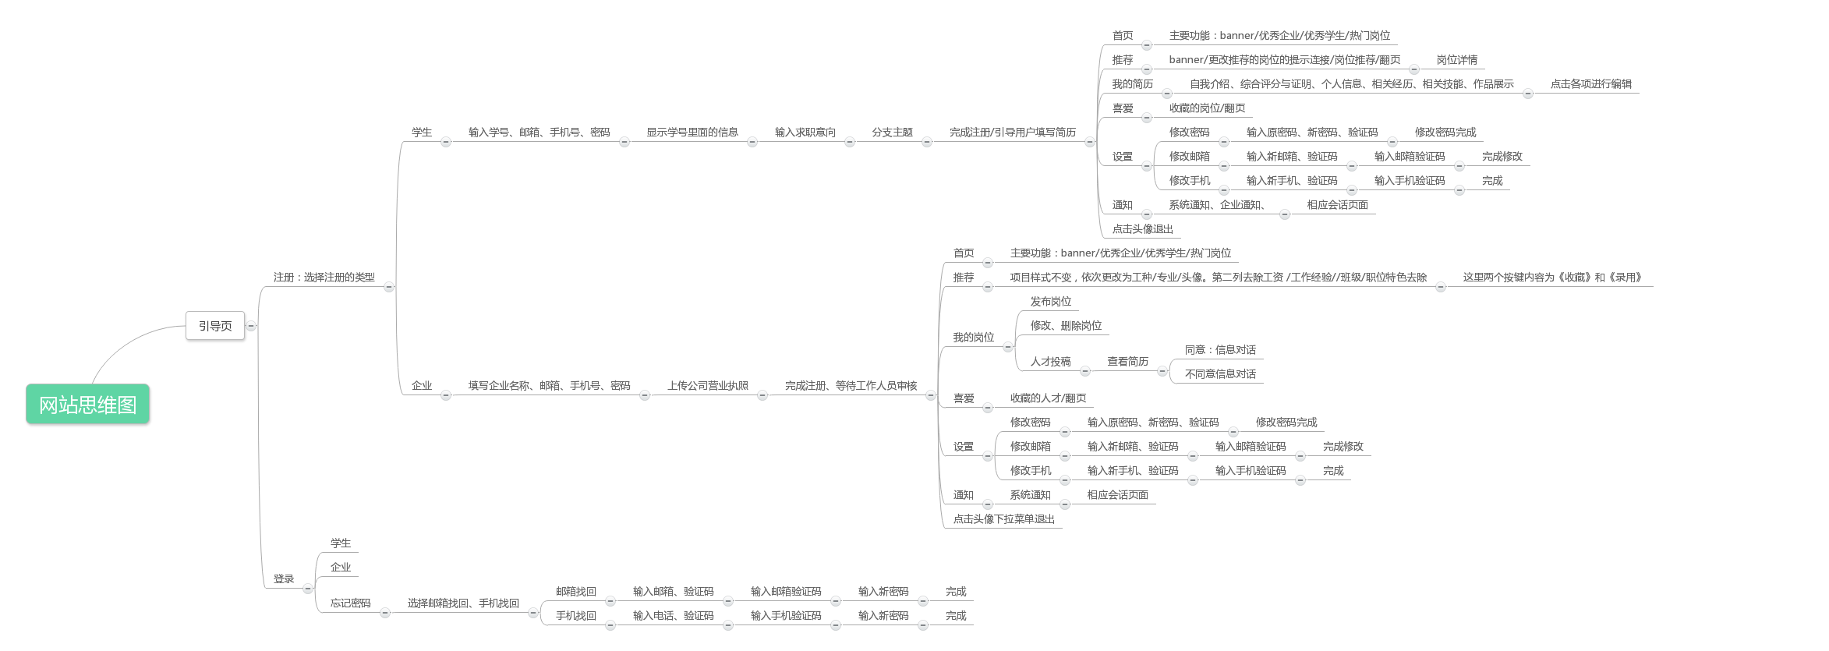

图2 网站思维图

学生内容设计

首页：主页的设计我们主要分了4个模块banner/优秀企业/优秀学生/热门岗位主要用于网站的整体宣传是网站形象的门户。

1. banner：用于活动的宣传、品牌的展示
2. 优秀企业：面向所有用户展现平台上好的企业，达到对企业进行宣传的目的
3. 优秀学生：面向所有用户展现平台上评分较高的学生，达到学生宣传的目的
4. 热门岗位：面向所有用户展现平台上热门的职业以做到宣传网站的目的

推荐：推荐页面主要设计3个模块banner/更改推荐的岗位的提示连接/岗位推荐，是为学生推荐岗位的页面。

1. banner：用于活动的宣传、品牌的展示
2. 更改推荐的岗位的提示连接:主要为了用户方便更改推荐的职位，点击后直接进行更改简历的求职类型也跟随更改
3. 岗位推荐：我们用了条形卡片的设计由于信息众多，我们做了简化界面的操作。板块里我们放置了职位类型、职位所在地、工资、经验与学历要求、职位特色、公司名称、公司类型、公司头像

#### 1.3.2风格设计

**整体：**以简洁为网站的主导风格，去除多余的修饰性成分，让用户减少思考；最大层度的简化操作

**版式布局：**网站的主要布局均以瀑布形式展现

**色彩运用：**#19a9ec 为品牌色、 #ffffff和#21292为辅助色

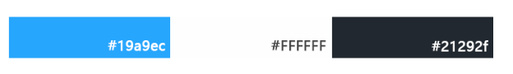

图3 色彩运用

**banner风格：**要求banner的设计要符和产品定位。青春附有活力。

**内部风格：**要求内部设计体现品牌的专业，权威，数据的可靠性。

# 二.平台总体设计

### 2.1运行环境

本软件采用B/S跨平台的设计。所有需求环境要求如下。

**服务器环境：**

* 硬件：目前所有服务器的硬件环境都能够很好的支持本软件运行；
* 软件：兼容操作系统windows
* WEB服务器：兼容IIS 6.0以上、apache等；
* PHP：兼容PHP5.0以上版本;
* MYSQL：兼容MYSQL4.0以上;

**客户端：**

* 浏览器：Chrome、Internet Explorer，firefox 等。

### 2.2 平台处理流程

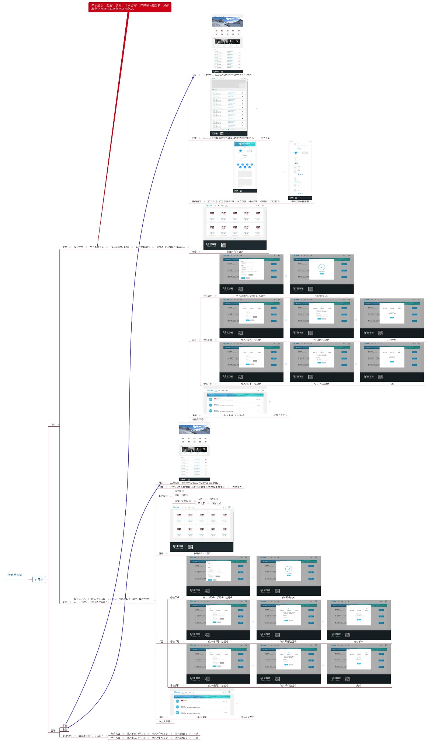

图4 平台处理流程

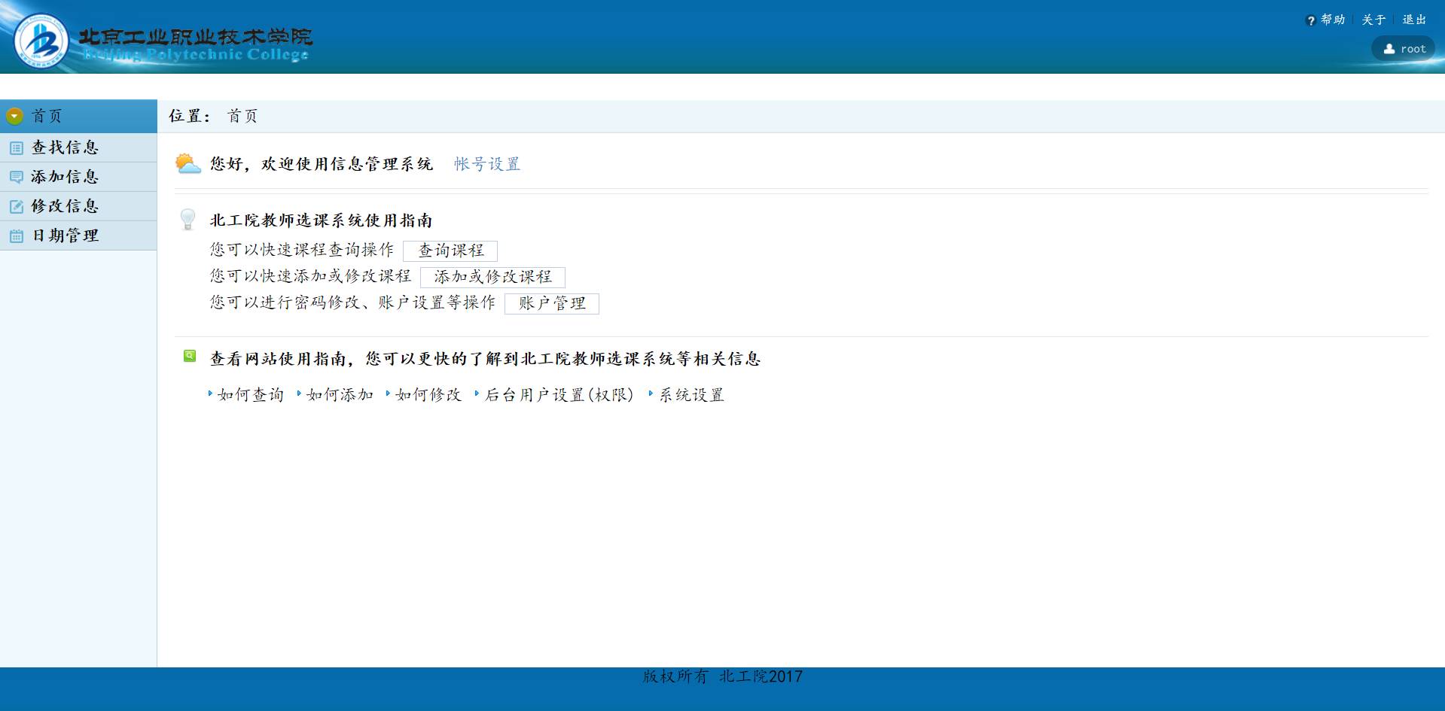

平台部分效果图-1

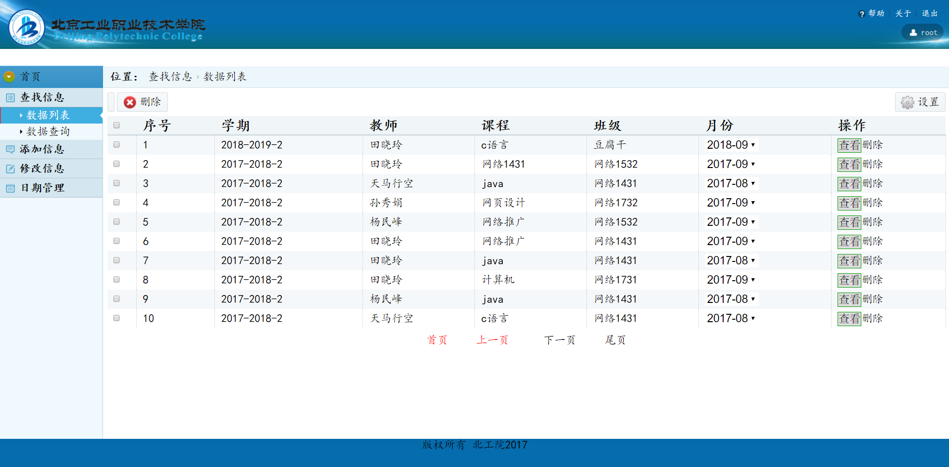

平台部分效果图-2

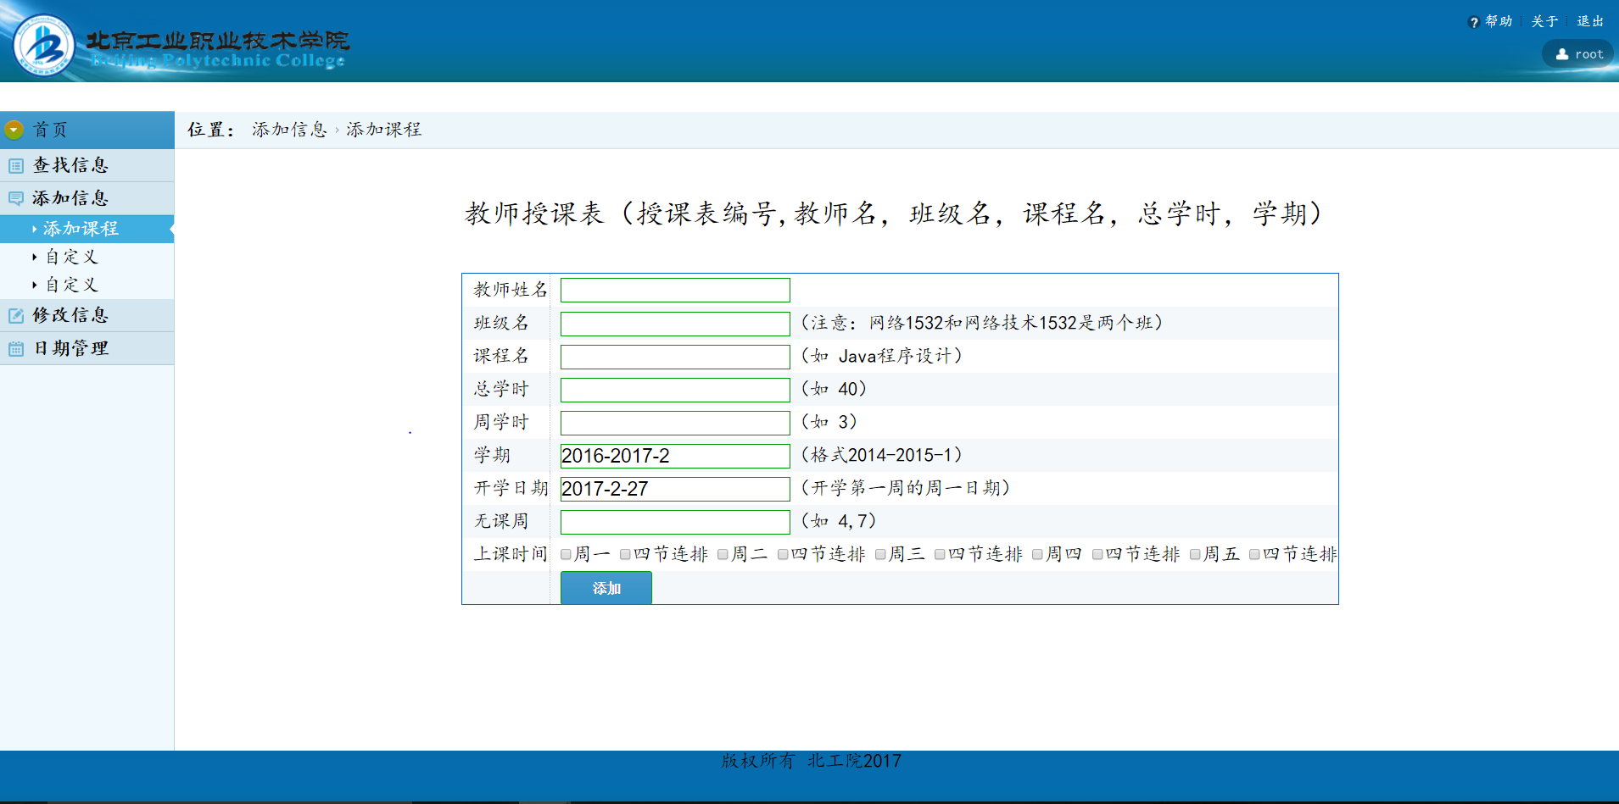

图5 平台部分效果-3

### 2.3Bootstrap框架设计

Bootstrap，来自 Twitter，是目前很受欢迎的前端框架，用于开发响应式布局、移动设备优先的 WEB 项目。Bootstrap 是基于 HTML、CSS、JAVASCRIPT 的，它简洁灵活，使得 Web 开发更加快捷。它由Twitter的设计师Mark Otto和Jacob Thornton合作开发，是一个CSS/HTML框架。Bootstrap提供了优雅的HTML和CSS规范，它即是由动态CSS语言[Less](http://baike.baidu.com/view/1229034.htm)写成。Bootstrap一经推出后颇受欢迎，一直是GitHub上的热门开源项目，包括NASA的MSNBC（微软全国广播公司）的Breaking News都使用了该项目。国内一些移动开发者较为熟悉的框架，如WeX5前端开源框架等，也是基于Bootstrap源码进行性能优化而来。

部分页面代码

**Index.html：**

<!DOCTYPE html>

<html lang="zh-cn">

<head>

<meta charset="utf-8">

<meta http-equiv="X-UA-Compatible" content="IE=edge">

<meta name="viewport" content="width=device-width, initial-scale=1">

<title>优学聘</title>

<!-- Bootstrap -->

<link href="css/bootstrap.css" rel="stylesheet">

<link rel="stylesheet" type="text/css" href="css/style.css">

<!-- HTML5 shim and Respond.js for IE8 support of HTML5 elements and media queries -->

<!-- WARNING: Respond.js doesn't work if you view the page via file:// -->

<!--[if lt IE 9]>

<script src="http://cdn.bootcss.com/html5shiv/3.7.2/html5shiv.min.js"></script>

<script src="http://cdn.bootcss.com/respond.js/1.4.2/respond.min.js"></script>

<![endif]-->

</head>

<body >

<nav class="navbar navbar-default navbar-fixed-top" role="navigation">

<div class="container">

<!-- Brand and toggle get grouped for better mobile display -->

<div class="navbar-header">

<button type="button" class="navbar-toggle collapsed" data-toggle="collapse" data-target="#bs-example-navbar-collapse-1">

<span class="sr-only">Toggle navigation</span>

<span class="icon-bar"></span>

<span class="icon-bar"></span>

<span class="icon-bar"></span>

</button>

<a class="navbar-brand" id="logo" href="#"><img src="images/logo.jpg"> </a>

<a href="bianji.html"><img id="portrait" style="float:right;" src="images/portrait.jpg"></a>

<a href="account.html"><img id="setting" style="float:right;" src="images/setting.jpg"></a>

<a href="message.html"><img id="setting" style="float:right;" src="images/ling.jpg"></a>

</div>

<!-- Collect the nav links, forms, and other content for toggling -->

<div class="collapse navbar-collapse" id="bs-example-navbar-collapse-1">

<ul class="nav navbar-nav">

<li class="active"><a href="index.html">首页</a></li>

<li><a href="http://hh.wxhello.com/app/index.php?i=9&c=entry&do=Entry&m=enjoy\_recuit&state=data">推荐</a></li>

<li><a href="weibianji.html">简介</a></li>

<li><a href="xiai.html">收藏</a></li>

</ul>

</div><!-- /.navbar-collapse -->

</div><!-- /.container-fluid -->

</nav>

<center>

<table class="table table-bordered" id="top2" style="background-color:white;">

<tr>

<td class="con" style="background-color:#E0E0E0;"><div align="center"><a href="index.html" >首页</a></div></td>

<td class="con"><div align="center"><a href="http://hh.wxhello.com/app/index.php?i=9&c=entry&do=Entry&m=enjoy\_recuit&state=data">推荐</a></div></td>

<td class="con"><div align="center"><a href="weibianji.html">简介</a></div></td>

<td class="con "><div align="center"><a href="xiai.html">收藏</a></div></td>

</tr>

</table>

</center>

<div id="carousel-example-generic" class="carousel slide jiuzhi\_banner" data-ride="carousel">

<!-- Indicators -->

<!-- <ol class="carousel-indicators">

<li data-target="#carousel-example-generic" data-slide-to="0" class="active"></li>

<li data-target="#carousel-example-generic" data-slide-to="1"></li>

<li data-target="#carousel-example-generic" data-slide-to="2"></li>

</ol> -->

<!-- Wrapper for slides -->

<div class="carousel-inner" role="listbox">

<div class="item active">

<img src="images/topbanner.png" alt="..." >

<div class="carousel-caption">

</div>

</div>

<div class="item">

<img src="images/topbanner3.png" alt="...">

<div class="carousel-caption">

</div>

</div>

<div class="item">

<img src="images/topbanner2.png" alt="...">

<div class="carousel-caption">

</div>

</div>

</div>

<!-- Controls -->

<a class="left carousel-control" href="#carousel-example-generic" role="button" data-slide="prev">

<span class="glyphicon glyphicon-chevron-left"></span>

<span class="sr-only">Previous</span>

</a>

<a class="right carousel-control" href="#carousel-example-generic" role="button" data-slide="next">

<span class="glyphicon glyphicon-chevron-right"></span>

<span class="sr-only">Next</span>

</a>

</div>

<!-- -->

<br>

<p><span class="font-normal">优秀企业</span><span class="font-small">Excellent enterprise</span></p>

<center>

<img src="images/jz-1.jpg" class="jz\_img" border="5 solid #000000">

<img src="images/jz-1.jpg" class="jz\_img">

<img src="images/jz-1.jpg" class="jz\_img">

<img src="images/jz-1.jpg" class="jz\_img">

<img src="images/jz-1.jpg" class="jz\_img">

<img src="images/jz-1.jpg" class="jz\_img">

</center>

<!-- -->

<div class="jz\_mid">

<p><span class="font-normal">优秀学生</span><span class="font-small">Outstanding student</span></p>

<center>

<div id="carousel-example-generic" class="carousel slide jiuzhi\_banner2" data-ride="carousel">

<!-- Indicators -->

<!-- <ol class="carousel-indicators">

<li data-target="#carousel-example-generic" data-slide-to="0" class="active"></li>

<li data-target="#carousel-example-generic" data-slide-to="1"></li>

<li data-target="#carousel-example-generic" data-slide-to="2"></li>

</ol> -->

<!-- Wrapper for slides -->

<div class="carousel-inner" role="listbox">

<div class="item active">

<img src="images/student.png" alt="..." height="100%">

<div class="carousel-caption">

</div>

</div>

</div>

</div>

</center>

</div>

<!-- -->

<!-- <br>

<p><span class="font-normal">热门岗位</span><span class="font-small">Hot post</span></p>

<center>

<div class="jz\_body">

<div class="row">

<div class="col-xs-5 col-md-4 tuijian\_body\_text">

<p>

UI设计师[北京]

<br>

6K-12K 经验3-5年

<br>

五险一金

</p>

</div>

<div class="col-xs-4 col-md-4 message\_body\_mid" style="text-align:left;">

<p>

<b>北京爱诉珠宝首饰有限公司</b>

<br>

移动互联网/文化娱乐

</p>

</div> -->

<!-- <div class="col-xs-3 col-md-4 message\_body\_text">

<img src="images/tuijian\_img.jpg">

</div> -->

</div>

</div>

</center>

<!-- bottom -->

<div style="width:100%;height:100px;background-color:#21292f;margin-top:20px;">

<br>

<table>

<tr><img src="images/b-1.jpg" style="width:100px;margin-left:20px;"></tr>

<tr><img src="images/b-3.jpg" style="width:10px;margin-left:20px;"></tr>

<tr><img src="images/b-2.jpg" style="width:60px;margin-left:20px;"></tr>

</table>

</div>

<!-- jQuery (necessary for Bootstrap's JavaScript plugins) -->

<script src="http://cdn.bootcss.com/jquery/1.11.1/jquery.min.js"></script>

<!-- Include all compiled plugins (below), or include individual files as needed -->

<script src="js/bootstrap.min.js"></script>

</body>

</html>

**Account.html**

<!DOCTYPE html>

<html lang="zh-cn">

<head>

<meta charset="utf-8">

<meta http-equiv="X-UA-Compatible" content="IE=edge">

<meta name="viewport" content="width=device-width, initial-scale=1">

<title>优学聘</title>

<!-- Bootstrap -->

<link href="css/bootstrap.css" rel="stylesheet">

<link rel="stylesheet" type="text/css" href="css/style.css">

<!-- HTML5 shim and Respond.js for IE8 support of HTML5 elements and media queries -->

<!-- WARNING: Respond.js doesn't work if you view the page via file:// -->

<!--[if lt IE 9]>

<script src="http://cdn.bootcss.com/html5shiv/3.7.2/html5shiv.min.js"></script>

<script src="http://cdn.bootcss.com/respond.js/1.4.2/respond.min.js"></script>

<![endif]-->

</head>

<body style="background-color:#f0f0f0;">

<nav class="navbar navbar-default navbar-fixed-top" role="navigation">

<div class="container">

<!-- Brand and toggle get grouped for better mobile display -->

<div class="navbar-header">

<button type="button" class="navbar-toggle collapsed" data-toggle="collapse" data-target="#bs-example-navbar-collapse-1">

<span class="sr-only">Toggle navigation</span>

<span class="icon-bar"></span>

<span class="icon-bar"></span>

<span class="icon-bar"></span>

</button>

<a class="navbar-brand" id="logo" href="#"><img src="images/logo.jpg"> </a>

<a href="bianji.html"><img id="portrait" style="float:right;" src="images/portrait.jpg"></a>

<a href="account.html"><img id="setting" style="float:right;" src="images/setting.jpg"></a>

<a href="message.html"><img id="setting" style="float:right;" src="images/ling.jpg"></a>

</div>

<!-- Collect the nav links, forms, and other content for toggling -->

<div class="collapse navbar-collapse" id="bs-example-navbar-collapse-1">

<ul class="nav navbar-nav">

<li><a href="index.html">首页</a></li>

<li><a href="http://hh.wxhello.com/app/index.php?i=9&c=entry&do=Entry&m=enjoy\_recuit&state=data">推荐</a></li>

<li><a href="weibianji.html">简介</a></li>

<li><a href="xiai.html">收藏</a></li>

</ul>

</div><!-- /.navbar-collapse -->

</div><!-- /.container-fluid -->

</nav>

<center>

<table class="table table-bordered" id="top2" style="background-color:white;">

<tr>

<td class="con"><div align="center"><a href="index.html" >首页</a></div></td>

<td class="con"><div align="center"><a href="http://hh.wxhello.com/app/index.php?i=9&c=entry&do=Entry&m=enjoy\_recuit&state=data">推荐</a></div></td>

<td class="con"><div align="center"><a href="weibianji.html">简介</a></div></td>

<td class="con "><div align="center"><a href="xiai.html">收藏</a></div></td>

</tr>

</table>

</center>

<center>

<div style="background:url('images/message\_fl.jpg')" class="message\_fl">

<p>账户设置</p>

</div>

<div class="account\_body">

<div class="row">

<div class="col-xs-2 col-md-4"></div>

<div class="col-xs-7 col-md-4 account\_body\_mid">

<p>

<span class="font-account-big"><b>账户密码</b></span>

<br>

<span class="font-account-small"> 用于保护账号信息和登录安全</span>

</p>

</div>

<div class="col-xs-3 col-md-4 account\_body\_text">

<!-- Button trigger modal -->

<button type="button" class="btn btn-primary btn-sm" data-toggle="modal" data-target="#myModal">

修改

</button>

</div>

</div>

</div>

<!-- -->

<div class="account\_body">

<div class="row">

<div class="col-xs-2 col-md-4"></div>

<div class="col-xs-7 col-md-4 account\_body\_mid2">

<p>

<span class="font-account-big"><b>账户邮箱</b></span>

<br>

<span class="font-account-small">邮箱可以用于登录优学聘账号，重置密码或其他安全验证</span>

</p>

</div>

<div class="col-xs-3 col-md-4 account\_body\_text">

<button type="button" class="btn btn-primary btn-sm" data-toggle="modal" data-target="#myModal2">

修改

</button>

</div>

</div>

</div>

<!-- -->

<div class="account\_body">

<div class="row">

<div class="col-xs-2 col-md-4"></div>

<div class="col-xs-7 col-md-4 account\_body\_mid2">

<p>

<span class="font-account-big"><b>账户手机</b></span>

<br>

<span class="font-account-small">手机可以用于登录优学聘账号，重置密码或其他安全验证</span>

</p>

</div>

<div class="col-xs-3 col-md-4 account\_body\_text">

<button type="button" class="btn btn-primary btn-sm" data-toggle="modal" data-target="#myModal3">

修改

</button>

</div>

</div>

</div>

</center>

<!-- Modal1 -->

<div class="modal fade" id="myModal" tabindex="-1" role="dialog" aria-labelledby="myModalLabel" aria-hidden="true">

<div class="modal-dialog">

<div class="modal-content">

<div class="modal-header">

<button type="button" class="close" data-dismiss="modal"><span aria-hidden="true">&times;</span><span class="sr-only">Close</span></button>

<h6 class="modal-title" id="myModalLabel">修改密码</h6>

</div>

<div class="modal-body" style="margin-left:30px;">

<div class="row">

<div class="col-xs-3"><p id="modal">旧密码</p></div>

<div class="col-xs-7">

<input type="text" class="form-control input-sm" placeholder="输入旧密码">

</div>

</div>

<div class="row">

<div class="col-xs-3"><p id="modal">新密码</p></div>

<div class="col-xs-7">

<input type="text" class="form-control modal-1 input-sm" placeholder="输入新密码">

<input type="text" class="form-control input-sm" placeholder="重复新密码">

<p class="font-account-small">密码长度为8-16位</p>

</div>

</div>

<div class="row">

<div class="col-xs-3"><p id="modal">验证码</p></div>

<div class="col-xs-5">

<input type="text" class="form-control input-sm" placeholder="输入验证码">

</div>

<div class="col-xs-3">

<img src="images/yzm.png" height="20px;">

</div>

</div>

</div>

<div class="modal-footer">

<button type="button" class="btn btn-default btn-xs" data-dismiss="modal">取消</button>

<button type="button" class="btn btn-primary btn-xs">提交</button>

</div>

</div>

</div>

</div>

<!-- -->

<!-- Modal2 -->

<div class="modal fade" id="myModal2" tabindex="-1" role="dialog" aria-labelledby="myModalLabel" aria-hidden="true">

<div class="modal-dialog">

<div class="modal-content">

<div class="modal-header">

<button type="button" class="close" data-dismiss="modal"><span aria-hidden="true">&times;</span><span class="sr-only">Close</span></button>

<h6 class="modal-title" id="myModalLabel">修改邮箱</h6>

</div>

<div class="modal-body">

<div class="row">

<center>

<img src="images/a-pic.png" width="270px;">

</center>

</div>

<div class="row">

<center>

<div class="col-xs-4">

<p style="font-size:1px;">输入新邮箱</p>

</div>

<div class="col-xs-4">

<p style="font-size:1px;">验证新邮箱</p>

</div>

<div class="col-xs-4">

<p style="font-size:1px;">完成修改</p>

</div>

</center>

</div>

<div class="row">

<div class="col-xs-2"></div>

<div class="col-xs-10"><p id="modal2">输入新邮箱</p></div>

<div class="col-xs-2"></div>

<div class="col-xs-7">

<input type="text" class="form-control input-sm" placeholder="请输入邮箱">

</div>

</div>

<div class="row">

<div class="col-xs-2"></div>

<div class="col-xs-10"><p id="modal2">验证码</p></div>

<div class="col-xs-2"></div>

<div class="col-xs-5">

<input type="text" class="form-control input-sm" placeholder="输入验证码">

</div>

<div class="col-xs-3">

<img src="images/yzm.png" height="20px;">

</div>

</div>

</div>

<div class="modal-footer">

<button type="button" class="btn btn-default btn-xs" data-dismiss="modal">取消</button>

<button type="button" class="btn btn-primary btn-xs">提交</button>

</div>

</div>

</div>

</div>

<!-- -->

<!-- Modal3 -->

<div class="modal fade" id="myModal3" tabindex="-1" role="dialog" aria-labelledby="myModalLabel" aria-hidden="true">

<div class="modal-dialog">

<div class="modal-content">

<div class="modal-header">

<button type="button" class="close" data-dismiss="modal"><span aria-hidden="true">&times;</span><span class="sr-only">Close</span></button>

<h6 class="modal-title" id="myModalLabel">修改手机</h6>

</div>

<div class="modal-body">

<div class="row">

<center>

<img src="images/a-pic.png" width="270px;">

</center>

</div>

<div class="row">

<center>

<div class="col-xs-4">

<p style="font-size:1px;">输入新手机</p>

</div>

<div class="col-xs-4">

<p style="font-size:1px;">验证新手机</p>

</div>

<div class="col-xs-4">

<p style="font-size:1px;">完成修改</p>

</div>

</center>

</div>

<div class="row">

<div class="col-xs-2"></div>

<div class="col-xs-10"><p id="modal2">输入新手机</p></div>

<div class="col-xs-2"></div>

<div class="col-xs-7">

<input type="text" class="form-control input-sm" placeholder="请输入手机号码">

</div>

</div>

<div class="row">

<div class="col-xs-2"></div>

<div class="col-xs-10"><p id="modal2">验证码</p></div>

<div class="col-xs-2"></div>

<div class="col-xs-5">

<input type="text" class="form-control input-sm" placeholder="输入验证码">

</div>

<div class="col-xs-3">

<img src="images/yzm.png" height="20px;">

</div>

</div>

</div>

<div class="modal-footer">

<button type="button" class="btn btn-default btn-xs" data-dismiss="modal">取消</button>

<button type="button" class="btn btn-primary btn-xs">提交</button>

</div>

</div>

</div>

</div>

<!-- -->

<!-- bottom -->

<div style="width:100%;height:100px;background-color:#21292f;margin-top:200px;">

<br>

<table>

<tr><img src="images/b-1.jpg" style="width:100px;margin-left:20px;"></tr>

<tr><img src="images/b-3.jpg" style="width:10px;margin-left:20px;"></tr>

<tr><img src="images/b-2.jpg" style="width:60px;margin-left:20px;"></tr>

</table>

</div>

<!-- jQuery (necessary for Bootstrap's JavaScript plugins) -->

<script src="http://cdn.bootcss.com/jquery/1.11.1/jquery.min.js"></script>

<!-- Include all compiled plugins (below), or include individual files as needed -->

<script src="js/bootstrap.min.js"></script>

</body>

</html>

**Message.html**

<!DOCTYPE html>

<html lang="zh-cn">

<head>

<meta charset="utf-8">

<meta http-equiv="X-UA-Compatible" content="IE=edge">

<meta name="viewport" content="width=device-width, initial-scale=1">

<title>优学聘</title>

<!-- Bootstrap -->

<link href="css/bootstrap.css" rel="stylesheet">

<link rel="stylesheet" type="text/css" href="css/style.css">

<!-- HTML5 shim and Respond.js for IE8 support of HTML5 elements and media queries -->

<!-- WARNING: Respond.js doesn't work if you view the page via file:// -->

<!--[if lt IE 9]>

<script src="http://cdn.bootcss.com/html5shiv/3.7.2/html5shiv.min.js"></script>

<script src="http://cdn.bootcss.com/respond.js/1.4.2/respond.min.js"></script>

<![endif]-->

</head>

<body style="background-color:#f0f0f0;">

<nav class="navbar navbar-default navbar-fixed-top" role="navigation">

<div class="container">

<!-- Brand and toggle get grouped for better mobile display -->

<div class="navbar-header">

<button type="button" class="navbar-toggle collapsed" data-toggle="collapse" data-target="#bs-example-navbar-collapse-1">

<span class="sr-only">Toggle navigation</span>

<span class="icon-bar"></span>

<span class="icon-bar"></span>

<span class="icon-bar"></span>

</button>

<a class="navbar-brand" id="logo" href="#"><img src="images/logo.jpg"> </a>

<a href="bianji.html"><img id="portrait" style="float:right;" src="images/portrait.jpg"></a>

<a href="account.html"><img id="setting" style="float:right;" src="images/setting.jpg"></a>

<a href="message.html"><img id="setting" style="float:right;" src="images/ling.jpg"></a>

</div>

<!-- Collect the nav links, forms, and other content for toggling -->

<div class="collapse navbar-collapse" id="bs-example-navbar-collapse-1">

<ul class="nav navbar-nav">

<li><a href="index.html">首页</a></li>

<li><a href="http://hh.wxhello.com/app/index.php?i=9&c=entry&do=Entry&m=enjoy\_recuit&state=data">推荐</a></li>

<li><a href="weibianji.html">简介</a></li>

<li><a href="xiai.html">收藏</a></li>

</ul>

</div><!-- /.navbar-collapse -->

</div><!-- /.container-fluid -->

</nav>

<center>

<table class="table table-bordered" id="top2" style="background-color:white;">

<tr>

<td class="con"><div align="center"><a href="index.html" >首页</a></div></td>

<td class="con"><div align="center"><a href="http://hh.wxhello.com/app/index.php?i=9&c=entry&do=Entry&m=enjoy\_recuit&state=data">推荐</a></div></td>

<td class="con"><div align="center"><a href="weibianji.html">简介</a></div></td>

<td class="con "><div align="center"><a href="xiai.html">收藏</a></div></td>

</tr>

</table>

</center>

<center>

<div style="background:url('images/message\_fl.jpg')" class="message\_fl">

<p>账户设置</p>

</div>

<div class="account\_body">

<div class="row">

<div class="col-xs-2 col-md-4"></div>

<div class="col-xs-7 col-md-4 account\_body\_mid">

<p>

<span class="font-account-big"><b>账户密码</b></span>

<br>

<span class="font-account-small"> 用于保护账号信息和登录安全</span>

</p>

</div>

<div class="col-xs-3 col-md-4 account\_body\_text">

<!-- Button trigger modal -->

<button type="button" class="btn btn-primary btn-sm" data-toggle="modal" data-target="#myModal">

修改

</button>

</div>

</div>

</div>

<!-- -->

<div class="account\_body">

<div class="row">

<div class="col-xs-2 col-md-4"></div>

<div class="col-xs-7 col-md-4 account\_body\_mid2">

<p>

<span class="font-account-big"><b>账户邮箱</b></span>

<br>

<span class="font-account-small">邮箱可以用于登录优学聘账号，重置密码或其他安全验证</span>

</p>

</div>

<div class="col-xs-3 col-md-4 account\_body\_text">

<button type="button" class="btn btn-primary btn-sm" data-toggle="modal" data-target="#myModal2">

修改

</button>

</div>

</div>

</div>

<!-- -->

<div class="account\_body">

<div class="row">

<div class="col-xs-2 col-md-4"></div>

<div class="col-xs-7 col-md-4 account\_body\_mid2">

<p>

<span class="font-account-big"><b>账户手机</b></span>

<br>

<span class="font-account-small">手机可以用于登录优学聘账号，重置密码或其他安全验证</span>

</p>

</div>

<div class="col-xs-3 col-md-4 account\_body\_text">

<button type="button" class="btn btn-primary btn-sm" data-toggle="modal" data-target="#myModal3">

修改

</button>

</div>

</div>

</div>

</center>

<!-- Modal1 -->

<div class="modal fade" id="myModal" tabindex="-1" role="dialog" aria-labelledby="myModalLabel" aria-hidden="true">

<div class="modal-dialog">

<div class="modal-content">

<div class="modal-header">

<button type="button" class="close" data-dismiss="modal"><span aria-hidden="true">&times;</span><span class="sr-only">Close</span></button>

<h6 class="modal-title" id="myModalLabel">修改密码</h6>

</div>

<div class="modal-body" style="margin-left:30px;">

<div class="row">

<div class="col-xs-3"><p id="modal">旧密码</p></div>

<div class="col-xs-7">

<input type="text" class="form-control input-sm" placeholder="输入旧密码">

</div>

</div>

<div class="row">

<div class="col-xs-3"><p id="modal">新密码</p></div>

<div class="col-xs-7">

<input type="text" class="form-control modal-1 input-sm" placeholder="输入新密码">

<input type="text" class="form-control input-sm" placeholder="重复新密码">

<p class="font-account-small">密码长度为8-16位</p>

</div>

</div>

<div class="row">

<div class="col-xs-3"><p id="modal">验证码</p></div>

<div class="col-xs-5">

<input type="text" class="form-control input-sm" placeholder="输入验证码">

</div>

<div class="col-xs-3">

<img src="images/yzm.png" height="20px;">

</div>

</div>

</div>

<div class="modal-footer">

<button type="button" class="btn btn-default btn-xs" data-dismiss="modal">取消</button>

<button type="button" class="btn btn-primary btn-xs">提交</button>

</div>

</div>

</div>

</div>

<!-- -->

<!-- Modal2 -->

<div class="modal fade" id="myModal2" tabindex="-1" role="dialog" aria-labelledby="myModalLabel" aria-hidden="true">

<div class="modal-dialog">

<div class="modal-content">

<div class="modal-header">

<button type="button" class="close" data-dismiss="modal"><span aria-hidden="true">&times;</span><span class="sr-only">Close</span></button>

<h6 class="modal-title" id="myModalLabel">修改邮箱</h6>

</div>

<div class="modal-body">

<div class="row">

<center>

<img src="images/a-pic.png" width="270px;">

</center>

</div>

<div class="row">

<center>

<div class="col-xs-4">

<p style="font-size:1px;">输入新邮箱</p>

</div>

<div class="col-xs-4">

<p style="font-size:1px;">验证新邮箱</p>

</div>

<div class="col-xs-4">

<p style="font-size:1px;">完成修改</p>

</div>

</center>

</div>

<div class="row">

<div class="col-xs-2"></div>

<div class="col-xs-10"><p id="modal2">输入新邮箱</p></div>

<div class="col-xs-2"></div>

<div class="col-xs-7">

<input type="text" class="form-control input-sm" placeholder="请输入邮箱">

</div>

</div>

<div class="row">

<div class="col-xs-2"></div>

<div class="col-xs-10"><p id="modal2">验证码</p></div>

<div class="col-xs-2"></div>

<div class="col-xs-5">

<input type="text" class="form-control input-sm" placeholder="输入验证码">

</div>

<div class="col-xs-3">

<img src="images/yzm.png" height="20px;">

</div>

</div>

</div>

<div class="modal-footer">

<button type="button" class="btn btn-default btn-xs" data-dismiss="modal">取消</button>

<button type="button" class="btn btn-primary btn-xs">提交</button>

</div>

</div>

</div>

</div>

<!-- -->

<!-- Modal3 -->

<div class="modal fade" id="myModal3" tabindex="-1" role="dialog" aria-labelledby="myModalLabel" aria-hidden="true">

<div class="modal-dialog">

<div class="modal-content">

<div class="modal-header">

<button type="button" class="close" data-dismiss="modal"><span aria-hidden="true">&times;</span><span class="sr-only">Close</span></button>

<h6 class="modal-title" id="myModalLabel">修改手机</h6>

</div>

<div class="modal-body">

<div class="row">

<center>

<img src="images/a-pic.png" width="270px;">

</center>

</div>

<div class="row">

<center>

<div class="col-xs-4">

<p style="font-size:1px;">输入新手机</p>

</div>

<div class="col-xs-4">

<p style="font-size:1px;">验证新手机</p>

</div>

<div class="col-xs-4">

<p style="font-size:1px;">完成修改</p>

</div>

</center>

</div>

<div class="row">

<div class="col-xs-2"></div>

<div class="col-xs-10"><p id="modal2">输入新手机</p></div>

<div class="col-xs-2"></div>

<div class="col-xs-7">

<input type="text" class="form-control input-sm" placeholder="请输入手机号码">

</div>

</div>

<div class="row">

<div class="col-xs-2"></div>

<div class="col-xs-10"><p id="modal2">验证码</p></div>

<div class="col-xs-2"></div>

<div class="col-xs-5">

<input type="text" class="form-control input-sm" placeholder="输入验证码">

</div>

<div class="col-xs-3">

<img src="images/yzm.png" height="20px;">

</div>

</div>

</div>

<div class="modal-footer">

<button type="button" class="btn btn-default btn-xs" data-dismiss="modal">取消</button>

<button type="button" class="btn btn-primary btn-xs">提交</button>

</div>

</div>

</div>

</div>

<!-- -->

<!-- bottom -->

<div style="width:100%;height:100px;background-color:#21292f;margin-top:200px;">

<br>

<table>

<tr><img src="images/b-1.jpg" style="width:100px;margin-left:20px;"></tr>

<tr><img src="images/b-3.jpg" style="width:10px;margin-left:20px;"></tr>

<tr><img src="images/b-2.jpg" style="width:60px;margin-left:20px;"></tr>

</table>

</div>

<!-- jQuery (necessary for Bootstrap's JavaScript plugins) -->

<script src="http://cdn.bootcss.com/jquery/1.11.1/jquery.min.js"></script>

<!-- Include all compiled plugins (below), or include individual files as needed -->

<script src="js/bootstrap.min.js"></script>

</body>

</html>

**Weibianji.html**

<!DOCTYPE html>

<html lang="zh-cn">

<head>

<meta charset="utf-8">

<meta http-equiv="X-UA-Compatible" content="IE=edge">

<meta name="viewport" content="width=device-width, initial-scale=1">

<title>优学聘</title>

<!-- Bootstrap -->

<link href="css/bootstrap.css" rel="stylesheet">

<link rel="stylesheet" type="text/css" href="css/style.css">

<!-- HTML5 shim and Respond.js for IE8 support of HTML5 elements and media queries -->

<!-- WARNING: Respond.js doesn't work if you view the page via file:// -->

<!--[if lt IE 9]>

<script src="http://cdn.bootcss.com/html5shiv/3.7.2/html5shiv.min.js"></script>

<script src="http://cdn.bootcss.com/respond.js/1.4.2/respond.min.js"></script>

<![endif]-->

</head>

<body>

<nav class="navbar navbar-default navbar-fixed-top" role="navigation">

<div class="container">

<!-- Brand and toggle get grouped for better mobile display -->

<div class="navbar-header">

<button type="button" class="navbar-toggle collapsed" data-toggle="collapse" data-target="#bs-example-navbar-collapse-1">

<span class="sr-only">Toggle navigation</span>

<span class="icon-bar"></span>

<span class="icon-bar"></span>

<span class="icon-bar"></span>

</button>

<a class="navbar-brand" id="logo" href="#"><img src="images/logo.jpg"> </a>

<a href="bianji.html"><img id="portrait" style="float:right;" src="images/portrait.jpg"></a>

<a href="account.html"><img id="setting" style="float:right;" src="images/setting.jpg"></a>

<a href="message.html"><img id="setting" style="float:right;" src="images/ling.jpg"></a>

</div>

<!-- Collect the nav links, forms, and other content for toggling -->

<div class="collapse navbar-collapse" id="bs-example-navbar-collapse-1">

<ul class="nav navbar-nav">

<li><a href="index.html">首页</a></li>

<li><a href="http://hh.wxhello.com/app/index.php?i=9&c=entry&do=Entry&m=enjoy\_recuit&state=data">推荐</a></li>

<li class="active"><a href="weibianji.html">简介</a></li>

<li><a href="xiai.html">收藏</a></li>

</ul>

</div><!-- /.navbar-collapse -->

</div><!-- /.container-fluid -->

</nav>

<center>

<table class="table table-bordered" id="top">

<tr>

<td class="con"><div align="center"><a href="index.html" >首页</a></div></td>

<td class="con"><div align="center"><a href="http://hh.wxhello.com/app/index.php?i=9&c=entry&do=Entry&m=enjoy\_recuit&state=data">推荐</a></div></td>

<td class="con" style="background-color:#E0E0E0;"><div align="center"><a href="weibianji.html">简介</a></div></td>

<td class="con"><div align="center"><a href="xiai.html">收藏</a></div></td>

</tr>

</table>

</center>

<!-- 1 -->

<img src="images/banner.jpg" style="width:100%">

<div class="row">

<div class="col-xs-4"><hr style="height:1px;border:none;border-top:1px solid #D0D0D0;" /></div>

<div class="col-xs-4"><center class="hr-font"><a href="#">综合评分</a></center></div>

<div class="col-xs-4"><hr style="height:1px;border:none;border-top:1px solid #D0D0D0;" /></div>

</div>

<!-- 2 -->

<center>

<img src="images/2-1.jpg">

<img src="images/2-2.jpg">

</center>

<div class="row">

<div class="col-xs-4"><hr style="height:1px;border:none;border-top:1px solid #D0D0D0;" /></div>

<div class="col-xs-4"><center class="hr-font"><a href="#">关于我</a></center></div>

<div class="col-xs-4"><hr style="height:1px;border:none;border-top:1px solid #D0D0D0;" /></div>

</div>

<!-- 3 -->

<center>

<div align="right"><a href="#"><img src="images/set.jpg"></a></div>

<p>男 &nbsp;北京 &nbsp;1998/04</p>

<p>大专 &nbsp;应届毕业生 &nbsp;网络工程</p>

<p>17000107353 &nbsp;779429020@qq.com</p>

</center>

<!-- 4 -->

<div class="row">

<div class="col-xs-4"><hr style="height:1px;border:none;border-top:1px solid #D0D0D0;" /></div>

<div class="col-xs-4"><center class="hr-font"><a href="#">个人经历</a></center></div>

<div class="col-xs-4"><hr style="height:1px;border:none;border-top:1px solid #D0D0D0;" /></div>

</div>

<div align="right"><a href="#"><img src="images/set.jpg"></a></div>

<div class="row">

<div class="col-xs-2 col-md-4"></div>

<div class="col-xs-5 col-md-2">

北京工业职业技术学院

</div>

<div class="col-xs-4 col-md-2">

2013-2018

</div>

</div>

<div class="row">

<div class="col-xs-2 col-md-4"></div>

<div class="col-xs-5 col-md-2">

魅族科技UI设计师

</div>

<div class="col-xs-4 col-md-2">

2018-2020

</div>

</div>

<div class="row">

<div class="col-xs-2 col-md-4"></div>

<div class="col-xs-5 col-md-2">

小米科技UI设计师

</div>

<div class="col-xs-4 col-md-2">

2021-2026

</div>

</div>

<!-- 5 -->

<div class="row">

<div class="col-xs-4"><hr style="height:1px;border:none;border-top:1px solid #D0D0D0;" /></div>

<div class="col-xs-4"><center class="hr-font"><a href="#">相关技能</a></center></div>

<div class="col-xs-4"><hr style="height:1px;border:none;border-top:1px solid #D0D0D0;" /></div>

</div>

<div align="right"><a href="#"><img src="images/set.jpg"></a></div>

<div class="row">

<div class="col-xs-1"></div>

<div class="col-xs-2 col-md-2 act"><img src="images/3-1.jpg" style="width:70px;"></div>

<div class="col-xs-2 col-md-2 act"><img src="images/3-1.jpg" style="width:70px;"></div>

<div class="col-xs-2 col-md-2 act"><img src="images/3-1.jpg" style="width:70px;"></div>

<div class="col-xs-2 col-md-2 act"><img src="images/3-1.jpg" style="width:70px;"></div>

</div>

<div class="row">

<div class="col-xs-2" style="margin-right:10px;"></div>

<div class="col-xs-2 col-md-2 act"><img src="images/3-1.jpg" style="width:70px;"></div>

<div class="col-xs-2 col-md-2 act"><img src="images/3-1.jpg" style="width:70px;"></div>

<div class="col-xs-2 col-md-2 act"><img src="images/3-1.jpg" style="width:70px;"></div>

</div>

<!-- 6 -->

<div class="row">

<div class="col-xs-4"><hr style="height:1px;border:none;border-top:1px solid #D0D0D0;" /></div>

<div class="col-xs-4"><center class="hr-font"><a href="#">作品展示</a></center></div>

<div class="col-xs-4"><hr style="height:1px;border:none;border-top:1px solid #D0D0D0;" /></div>

</div>

<div align="right"><a href="#"><img src="images/set.jpg"></a></div>

<center>

<img src="images/top\_bg.png" class="img-thumbnail" style="width:350px;height:150px;">

</center>

<div class="text">

<p><b>海报</b></p>

<p>这张海报作于2016年，主要运用了</p>

</div>

<center>

<img src="images/top\_bg.png" class="img-thumbnail" style="width:350px;height:150px;">

</center>

<div class="text">

<p><b>海报</b></p>

<p>这张海报作于2016年，主要运用了</p>

</div>

<!-- -->

<!-- bottom -->

<div style="width:100%;height:100px;background-color:#21292f;">

<br>

<table>

<tr><img src="images/b-1.jpg" style="width:100px;margin-left:20px;"></tr>

<tr><img src="images/b-3.jpg" style="width:10px;margin-left:20px;"></tr>

<tr><img src="images/b-2.jpg" style="width:60px;margin-left:20px;"></tr>

</table>

</div>

<!-- jQuery (necessary for Bootstrap's JavaScript plugins) -->

<script src="http://cdn.bootcss.com/jquery/1.11.1/jquery.min.js"></script>

<!-- Include all compiled plugins (below), or include individual files as needed -->

<script src="js/bootstrap.min.js"></script>

</body>

</html>

### 2.4数据库设计

**数据库基本信息**

本招聘求职网站的数据存储都是采用了mysql数据库.

**表结构详细说明**

数据库db\_tealog

teacher（teacher信息表）

|  |  |  |  |  |
| --- | --- | --- | --- | --- |
| **字段显示** | **字段名** | **数据类型** | **字段大小** | **备注和说明** |
| 标识ID | tea\_id | int | 11 | 主键,自增列 |
| 教师姓名 | tea\_name | varchar | 50 | 教师姓名 |
| 所属院系号 | DepartNo | char | 2 | 所属院系号 |
| 密码 | Pwd | varchar | 50 | 登录密码 |

表24 教师用户表

student （Student信息表）

|  |  |  |  |  |
| --- | --- | --- | --- | --- |
| **字段显示** | **字段名** | **数据类型** | **字段大小** | **备注和说明** |
| 标识ID | StuNo | char | 8 | Unique |
| 学生姓名 | StuName | char | 8 | 学生姓名 |
| 所属院系号 | DepartNo | char | 2 | 所属院系号 |
| 密码 | Pwd | varchar | 50 | 登录密码 |

表25 学生用户表

Class（班级信息表）

|  |  |  |  |  |
| --- | --- | --- | --- | --- |
| **字段显示** | **字段名** | **数据类型** | **字段大小** | **备注和说明** |
| 标识ID | ClassNo | Char | 8 | 主键,自增列 |
| 班级名 | ClassName | Char | 20 | 任课班级 |
| 所属院系号 | DepartNo | char | 2 | 所属院系号 |

表26 班级信息表

department （院系信息表）

|  |  |  |  |  |
| --- | --- | --- | --- | --- |
| **字段显示** | **字段名** | **数据类型** | **字段大小** | **备注和说明** |
| 标识ID | DepartmentNo | char | 2 | 主键,自增列 |
| 院系名称 | DepartmentName | char | 20 | 院系名称 |

表27 院系信息表

course table （课程信息表）

|  |  |  |  |  |
| --- | --- | --- | --- | --- |
| **字段显示** | **字段名** | **数据类型** | **字段大小** | **备注和说明** |
| 课程ID | CouNO | char | 3 | 主键,自增列 |
| 课程名称 | CouName | char | 30 | 课程名称 |
| 学分 | Credit | Numeric | 5 | 学分 |
| 院系号 | DepartNo | Char | 2 | 所属院系号 |
| 教师ID | tea\_id | Char | 20 | 教师工号 |

表28 课程信息表

tb\_teacchinginfo （教师选课信息表）

|  |  |  |  |  |
| --- | --- | --- | --- | --- |
| **字段显示** | **字段名** | **数据类型** | **字段大小** | **备注和说明** |
| 标识ID | tea\_id | int | 50 | 主键,自增列 |
| 姓名 | tea\_name | varchar | 50 | 教师姓名 |
| 班级 | tea\_class | varchar | 50 | 班级 |
| 课程 | tea\_cou | varchar | 50 | 教师所选课程 |
| 课时 | tea\_hour | int | 50 | 课时 |
| 学期 | tea\_term | varchar | 20 | 存储学期 |

表29 教师选课信息表

tb\_teacchingplaninfo （教师课堂信息表）

|  |  |  |  |  |
| --- | --- | --- | --- | --- |
| **字段显示** | **字段名** | **数据类型** | **字段大小** | **备注和说明** |
| 标识ID | tp\_id | int | 11 | 主键,自增列 |
| 工号ID | tea\_id | int | 11 | 教师工号 |
| 课堂内容 | tp\_content | varchar | 500 | 课堂内容 |
| 课程时间 | tp\_time | varchar | 50 | 课程时间 |
| 课外作业 | Tp\_kewai | varchar | 255 | 课外时间 |

表30 教师课堂信息表

# 参考文献

[1]CSS+DIV网页布局技术教程.封超,赵爽.清华大学出版社.

[2]HTML5与CSS3基础教程(第8版).人民邮电出版社.

[3][Bootstrap教程](http://baike.baidu.com/redirect/4029D7n_DRdFkJl5hsOo-DpMyyFHWNoKe6tXHWhaAlMthMQCmL0c6Dx_12hXDzi5DE1moCm0Do7PAF6qEsFLOAZ3dSeecSZk9YOmKWjJ7JoI-RdyTv5lrxxKro4).自强学堂.

[4][Bootstrap前端框架](http://baike.baidu.com/redirect/de2cxcZ8FdCqTf0XkmzSV07gH8GAVYv7pNH9ZDsWbDDmInixzTdpzhXlEoNISLerUW0f).Bootstrap中文网.

[5][跨端移动开发框架WeX5](http://baike.baidu.com/redirect/bf6bp9GkUMVTNouhANJOlJ_9Tq_aFoYuy8QlymP2OeYlQesXjwR3-oSsnm-2_7mX-xqFjXC4pcQ" \t "_blank).开源中国社区.